Формирование элементарных математических представлений
"Повторение и закрепление пройденного материала"
Программное содержание:
закрепление знаний детей о количественном и порядковом счете, названиях геометрических фигур, временных представлений
Методические рекомендации:

Игры по математике (старшая группа)
Уважаемые родители!
Предлагаем вам игры и задания, которые вы можете использовать в домашней обстановке с детьми, для закрепления материала по формированию элементарных математических представлений.
Счёт
Игра «Кто знает, пусть дальше считает»
Например, взрослый называет число 5 и говорит: «Считай дальше» (и так с любым числом до 10).
Назови числа до 6 (5, 3, 4 и тд.)
Назови числа после 3 (4, 7, 6 и тд.)
Назови число на 1 больше (или на 1 меньше названного).
Счёт цепочкой (поочерёдно).

Начинает взрослый — «один», ребёнок продолжает — «два», взрослый — «три», ребёнок — «четыре» и тд. до 10. Затем счёт первым начинает ребёнок.
Цифры
Какой цифры не стало
Перед ребёнком цифровой ряд. Ребёнок закрывает глаза или отворачивается, взрослый убирает одну или две цифры. Открыв глаза, ребёнок определяет какой цифры нет.
Ориентировка в пространстве
Игровые задания детям
- Топни правой ногой 3 раза.
- Дотронься левой рукой до левого уха.
- Подними вверх правую (левую) руку.
- Поставь на носок правую (левую) ногу.
- Поставь на пояс правую (левую) руку.
- Дотронься левой рукой до правого колена.
- Повернись на право (на лево).
- Сделай три шага вперёд, повернись влево сделай 5 шагов и тд.
Фигуры
Кто больше назовет
Ребенок и взрослый соревнуются в названии предметов (в окружающей обстановке), похожих на геометрические фигуры. Например:
(дверь, картина, стена, палас, рамка оконная, крышка стола и тд.)
(тарелка, обруч, часы, мяч, шарик, баночка, баранка и т.д.)
(конструктор, юбочка, сумочка, крышка у стола и т.д)
(огурец, батон, салфетка, хлебница, селедочница и т.д)
Сосчитай фигуры
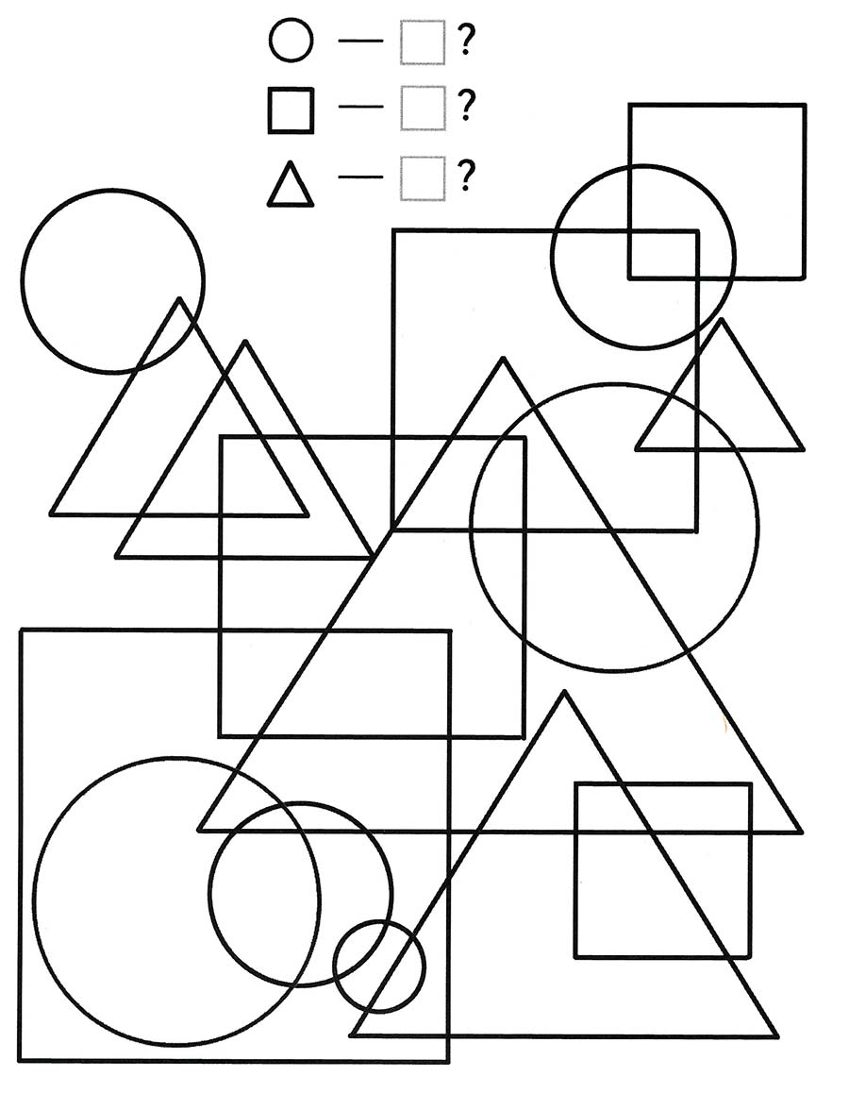
Ориентировка во времени
Знать название текущего времени года. Сколько всего времён года? Назови их по порядку. Какое время года идёт после весны? и тд.
Название текущего месяца года
Дни недели
Части суток (что мы делаем утром; когда мы ужинаем, спим, просыпаемся и т.д)
Дни недели
- Какой день недели 1-й (3-й, 5-й) по счету?:
- Сегодня пятница. Какой день будет завтра?
- Четверг – какой день по счету?
- Какой день недели будет после вторника?
- Какой день между четвергом и вторником?
- Сколько всего дней в неделе?

